Бела Црква,  Светозара Милетића 55 | e-mail: tenderi@spbbelacrkva.org
Телефони: (013) 851-241,
Телефакс: (013)851-001,
Директор: (013) 852-146
Жиро-рачун: 840-102661-23 |  | ПИБ: 100865891
Broj:507/2
Datum: 28.11.2017.godine

Predmet: Zahtev za pojašnjenje konkursne dokumentacije za JN broj OP-1/2017 - Završetak izgradnje novog objekta bolnice spratnosti P+3, gabarita 41,74x14m, odnovno odgovore na pitanje
VIII Keramičarski radovi:
Pozicija 1:
• Oblaganje zidova keramičkim zidnim pločicama I klase u skladu sa postojećim već izvedenim ( dimenzija, debljina, boja)
Molim Vas da bliže opišete postojeće zidne keramičke pločice ( kojih su dimenzija, debljine, boje) kako bismo mogli ponuditi što precizniju cenu pozicije.
• U ceni stavke je i pomeranje nameštaja I opreme I vraćanje opreme u prvobitno stanje.
Molim Vas za informacije o kakvoj opremi se radi I količine iste, kao I o kakvom nameštaju radi I koja količina je u pitanju.
Pozicija 2:
• Oblaganje podova u sanitarnim čvorovima I pomoćnim prostorijama protivkliznim keramičkim pločicama II klase u skladu sa postojećim ( dimenzija, debljina, boja)
Molim Vas da bliže opišete postojeće zidne keramičke pločice ( kojih su dimenzija, debljine, boje) kako bismo mogli ponuditi što precizniju cenu pozicije.
Pozicija 3:
• Oblaganje prozorskog banka polukružne fasadne stene od pvc profila, pozicija 11 I 12. Postojeći bank je od opeke omalterisan širine 15-20cm.
Molim Vas za iznformaciju da li je prozorski bank od pvc profila ili de oblaže keramičkim pločicama, jer se u predmeru traži I jedno I drugo.
Pločice su većeg formata dužine minimum 60cm, seku se po dužini na meru I polažu u lepak.
IX Podovi I plafoni:
Pozicija 2:
• Oblaganje podova kvalitetnom homogenizovanom pvc oblogom za bolničke objekte d=2mm u trakama minimalne širine 2m sa varenjem spojeva. Vrsta, boja I kvalitet obloge u skladu sa postojećom ( debljina, boja, dezen )
Molim Vas da bliže opišete postojeće pvc obloge I klasičnog I antistatik (debljine, boje) kako bismo mogli ponuditi što precizniju cenu pozicije.
XI Bravarski radovi
Pozicija 7:
• Izrada, transport I montaža stepenica – merdevina u mašinskoj prostoriji sa zaštitnom ogradom. Merdevine su izrašene od čeličnih profila sa gazištima od rebrastog lima. Nije obojeno uljanom lak bojom.
Molim Vas za informaciju da li je stepenište namontirano na predvđeno mesto?
• Izrada, transport I montaža kompletne čelične konstrukcije platforme za čilere komplet sa ogradom. Konstrukcija je izrašena od čeličnih profila, istog čelika kao poda I ograde od čeličih cevi oslonjena na betonske stubove. Nije obojeno uljanom bojom.
Molim Vas za informaciju da li je platforma za čilere sa ogradom namontirana na predviđeno mesto?

Odgovori na pitanja kako su redom postavljena i obeležena

Pozicija 1:

• Oblaganje zidova keramičkim zidnim pločicama I klase u skladu sa postojećim već izvedenim (dimenzija, debljina, boja)
Molim Vas da bliže opišete postojeće zidne keramičke pločice ( kojih su dimenzija, debljine, boje) kako bismo mogli ponuditi što precizniju cenu pozicije.
• U ceni stavke je i pomeranje nameštaja I opreme I vraćanje opreme u prvobitno stanje.
Molim Vas za informacije o kakvoj opremi se radi I količine iste, kao I o kakvom nameštaju radi I koja količina je u pitanju.

Odgovor
Pločice su domaće proizvodnje dimenzija 20x25cm debljine 6mm izvedene pre 9 godina. Ako je namontiran radni pult ili neki drugi nameštaj koji smeta, mora se pomeriti i vratiti. U prilogu fotografije 045, 189, 239 gde se vidi dezen pločica i koji nameštaj treba pomerati. Dužni ste da obiđete objekat i sagledate postojeće pločice.

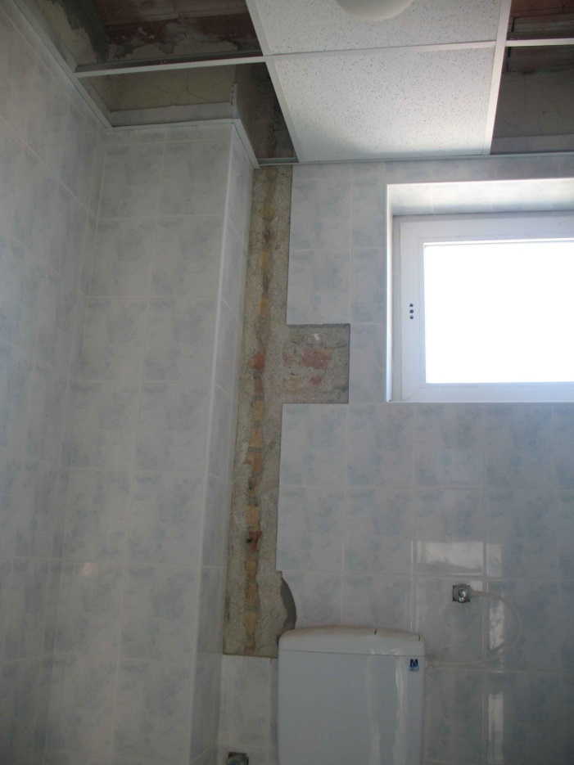
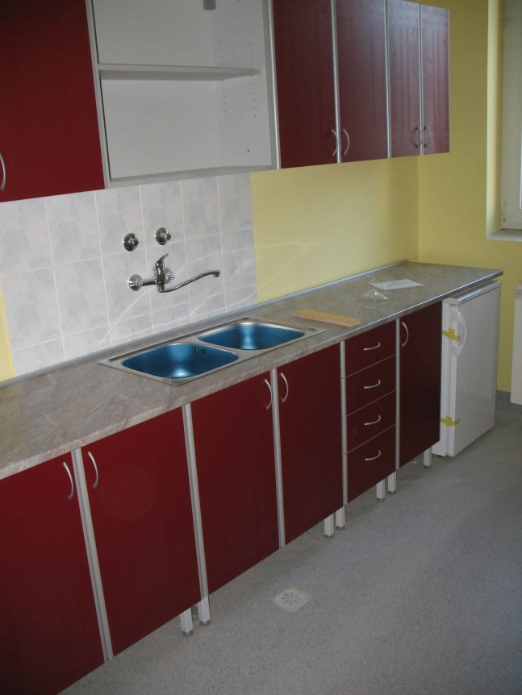

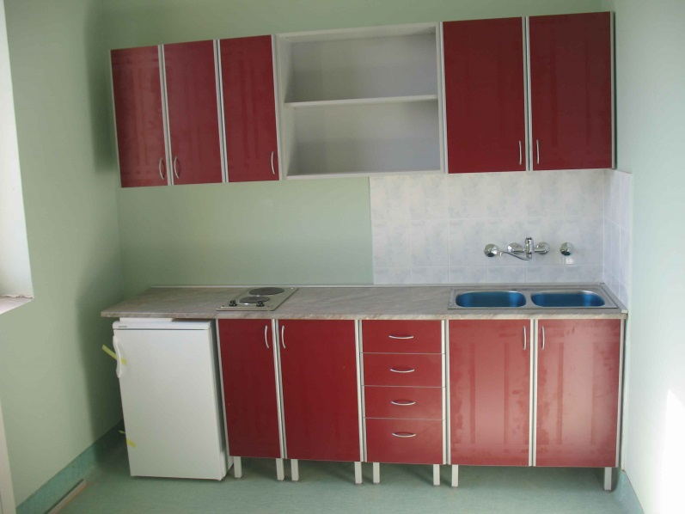

Pozicija 2:

• Oblaganje podova u sanitarnim čvorovima I pomoćnim prostorijama protivkliznim keramičkim pločicama II klase u skladu sa postojećim ( dimenzija, debljina, boja)
Molim Vas da bliže opišete postojeće zidne keramičke pločice ( kojih su dimenzija, debljine, boje) kako bismo mogli ponuditi što precizniju cenu pozicije.

Odgovor
Pločice su domaće proizvodnje dimenzija 33x33cm debljine 8mm. U prilogu fotografija 035 gde se vidi kojeg su dezena pločice i šta treba popraviti između ostalog. Dužni ste da obiđete objekat i sagledate postojeće pločice.

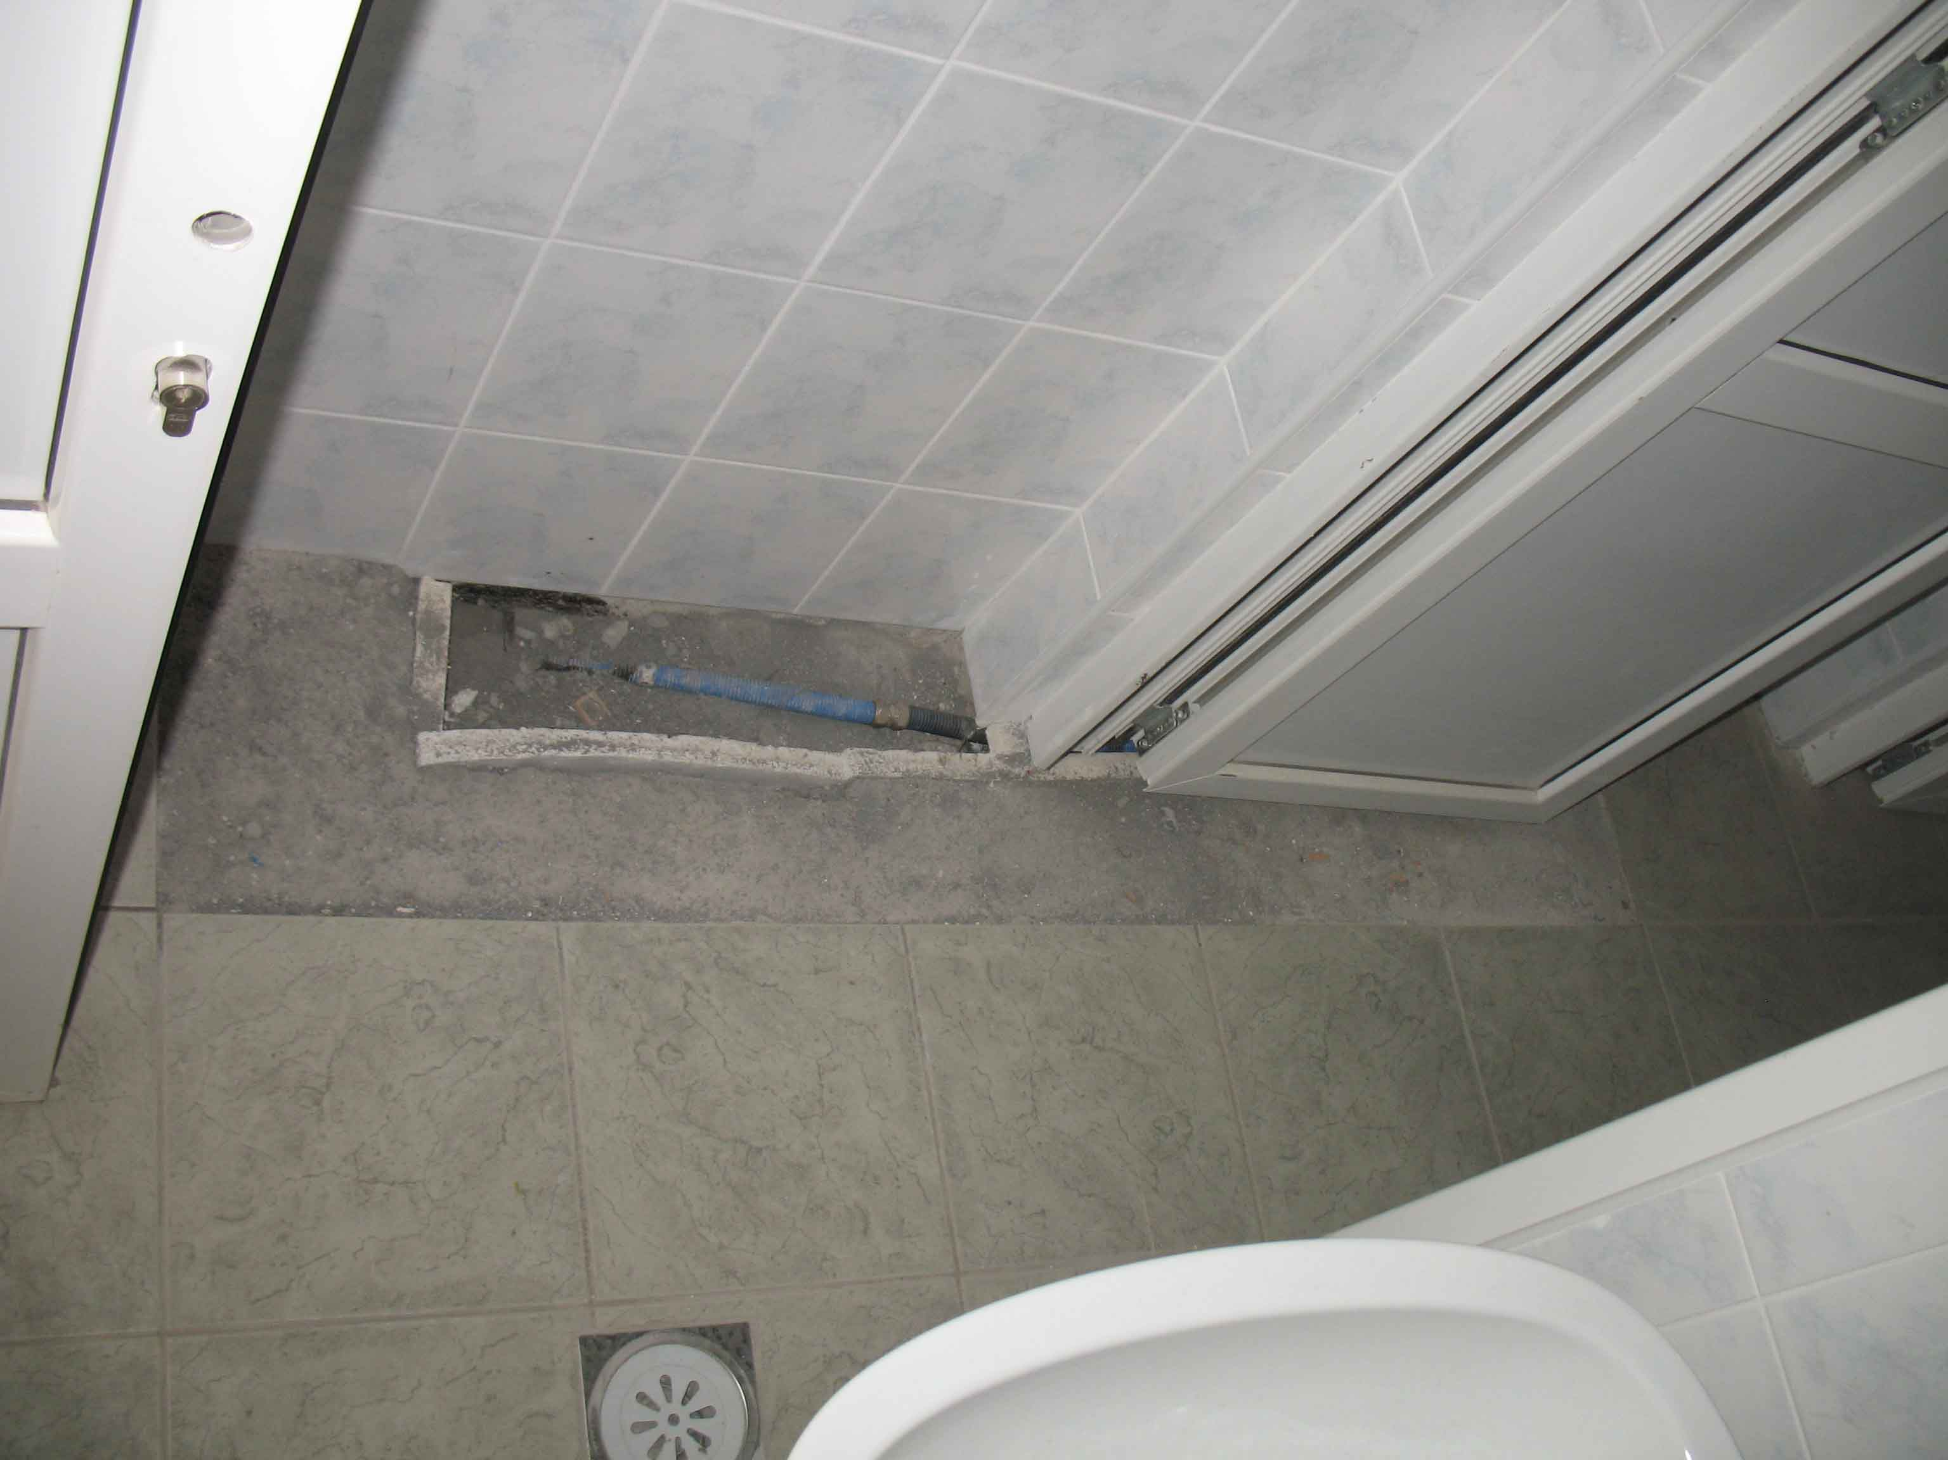

Pozicija 3:

• Oblaganje prozorskog banka polukružne fasadne stene od pvc profila, pozicija 11 I 12. Postojeći bank je od opeke omalterisan širine 15-20cm.
Molim Vas za iznformaciju da li je prozorski bank od pvc profila ili de oblaže keramičkim pločicama, jer se u predmeru traži I jedno I drugo.
Pločice su većeg formata dužine minimum 60cm, seku se po dužini na meru I polažu u lepak.

Odgovor
U predmeru se kaže da je fasadna stena od pvc profila a oblaganje ide keramičkim pločicama iz opisa. U prilogu fotografija broj 93.

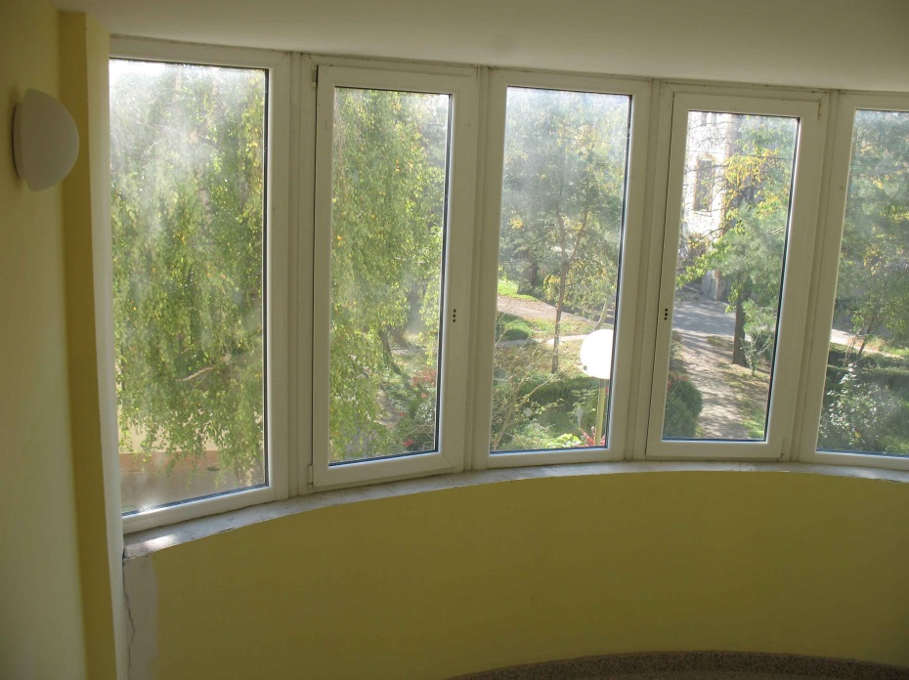

IX Podovi I plafoni:

Pozicija 2:

• Oblaganje podova kvalitetnom homogenizovanom pvc oblogom za bolničke objekte d=2mm u trakama minimalne širine 2m sa varenjem spojeva. Vrsta, boja I kvalitet obloge u skladu sa postojećom ( debljina, boja, dezen )
Molim Vas da bliže opišete postojeće pvc obloge I klasičnog I antistatik (debljine, boje) kako bismo mogli ponuditi što precizniju cenu pozicije.

Odgovor
Oblaganje podova nije završeno do kraja i u ovoj poziciji se traži nastavak i završetak oblaganja. U prilogu su fotografije podova u prizemlju (sivi pvc), 1. spratu (žuti pvc) i 2. spratu (plavi pvc). Obilazak objekta je obavezan.

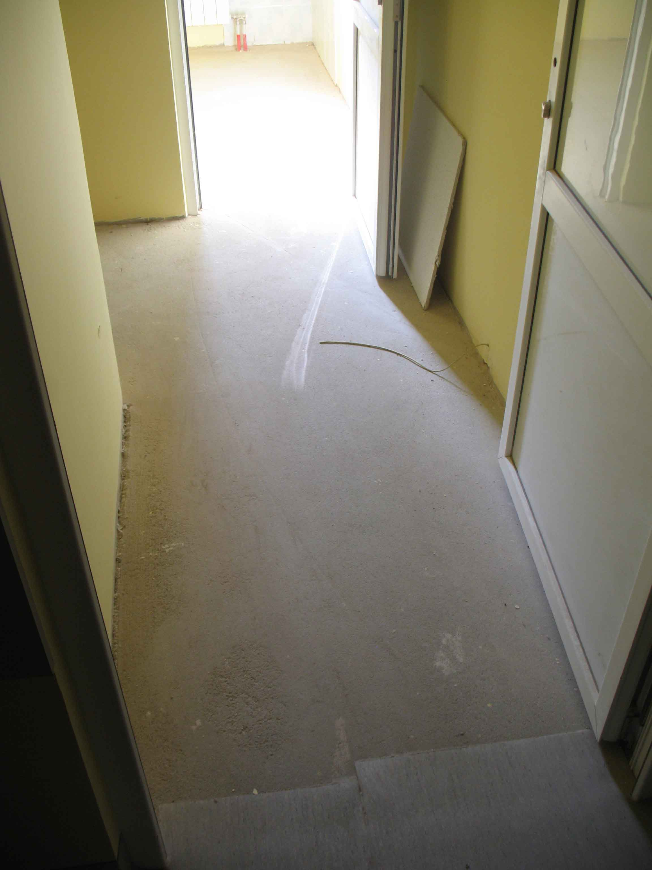
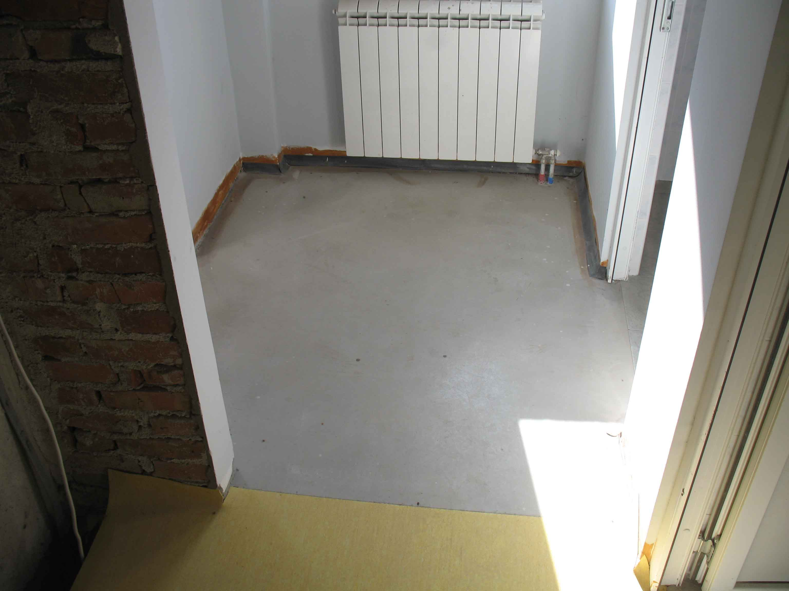

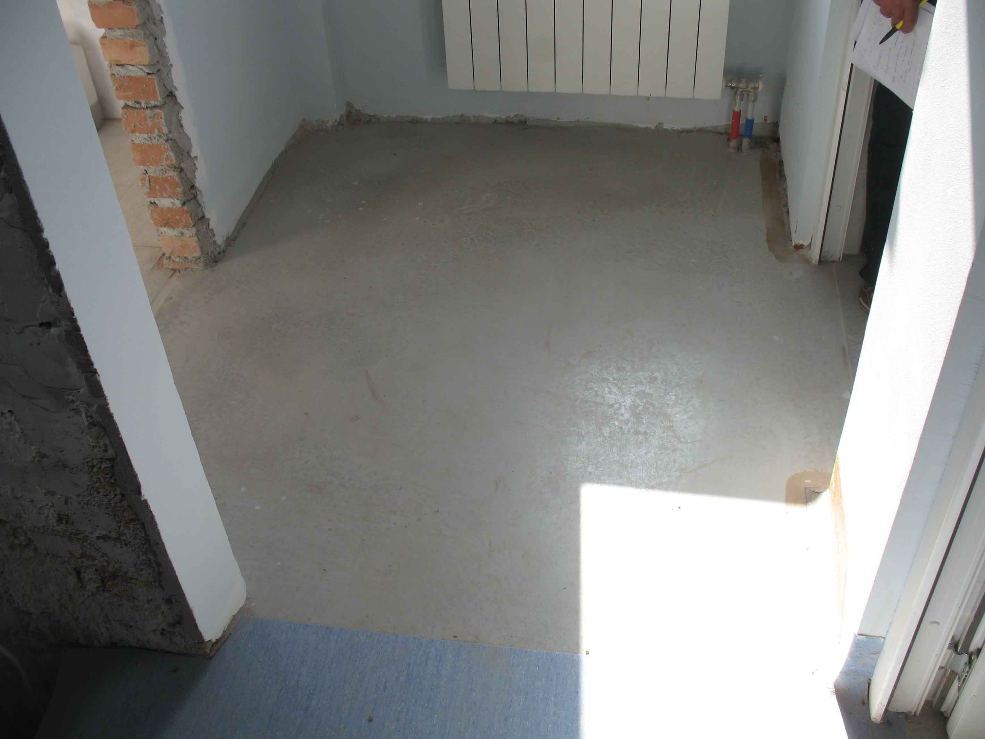

XI Bravarski radovi

Pozicija 7:

• Izrada, transport I montaža stepenica – merdevina u mašinskoj prostoriji sa zaštitnom ogradom. Merdevine su izrašene od čeličnih profila sa gazištima od rebrastog lima. Nije obojeno uljanom lak bojom.
Molim Vas za informaciju da li je stepenište namontirano na predvđeno mesto?
• Izrada, transport I montaža kompletne čelične konstrukcije platforme za čilere komplet sa ogradom. Konstrukcija je izrašena od čeličnih profila, istog čelika kao poda I ograde od čeličih cevi oslonjena na betonske stubove. Nije obojeno uljanom bojom.
Molim Vas za informaciju da li je platforma za čilere sa ogradom namontirana na predviđeno mesto?

Odgovor
Ove pozicije su izvedene i montirane na svoje mesto i traži se njihovo farbanje. U prilogu su fotografije 274 i 279.

